Examen HAVO
2
023
tijdvak 2
tijdsduur: 3 uur
biologie
Dit examen bestaat uit 46 vragen.
Voor dit examen zijn maximaal 70 punten te behalen.
Voor elk vraagnummer staat hoeveel punten met een goed antwoord behaald
kunnen worden.
Als bij een open vraag een verklaring, uitleg of berekening gevraagd wordt, worden
aan het antwoord meestal geen punten toegekend als deze verklaring, uitleg of
berekening ontbreekt.
Geef niet meer antwoorden (redenen, voorbeelden e.d.) dan er worden gevraagd.
Als er bijvoorbeeld twee redenen worden gevraagd en je geeft meer dan twee
redenen, dan worden alleen de eerste twee in de beoordeling meegeteld.
HA-1018-a-23-2-o


Tenzij anders vermeld, is er sprake van normale situaties en gezonde
organismen.
Designerkatten
Romy wil graag een kat. Ze ziet op internet
advertenties waarin katten worden
afbeelding 1
aangeboden zonder vacht (sfinx-katten,
afbeelding 1) en katten met korte poten
(munchkin-katten). Deze ‘designerkatten’ zijn
speciaal zo gefokt omdat sommige mensen
dat mooi vinden. De eigenschappen waarop
geselecteerd is, zijn echter erfelijke
afwijkingen die nadelig zijn voor deze katten.
Het allel voor haarloosheid is ontstaan door een mutatie in een
autosomaal gen dat een rol speelt bij de aanleg van haren. Het allel voor
haarloosheid is recessief.
De eerste sfinx-kat was Prune. Deze haarloze kater werd in 1966 geboren
uit twee behaarde ouders. Toen Prune oud genoeg was, werd hij gekruist
met zijn moeder Elisabeth. Elisabeth kreeg een nestje met haarloze en
behaarde kittens (afbeelding 2).
afbeelding 2
2
p
1
− Maak een kruisingstabel van de kruising van Prune en Elisabeth.
Gebruik de letters H en h.
−
Omcirkel in de kruisingstabel het genotype van de haarloze kittens en
noteer de kans op een haarloze kitten.
Toen Prune geboren werd, wist men nog niet of de eigenschap
haarloosheid autosomaal of X-chromosomaal overerft.
Kan dat uit het nestje van Prune en Elisabeth wel afgeleid worden, of is
dat nog steeds niet te bepalen?
1
p
2
A Ja, het is autosomaal want het nestje bevat een haarloos vrouwtje.
B Ja, het is autosomaal want het nestje bevat een haarloos mannetje.
C Nee, het is nog steeds niet te bepalen.
HA-1018-a-23-2-o
2 / 22
lees verder ►►►
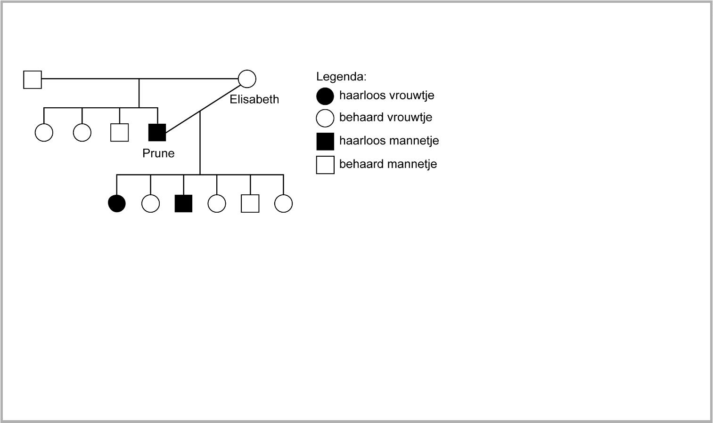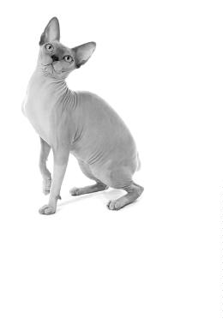

Romy leest dat sfinx-katten door hun kaalheid per dag meer voedsel
nodig hebben dan behaarde katten van gelijke grootte onder gelijke
omstandigheden.
2
p
3
Leg uit waardoor een haarloze kat per dag meer voedsel nodig heeft dan
een behaarde kat.
Ook de korte pootjes van munchkin-
katten (afbeelding 3) worden
veroorzaakt door een erfelijke
aandoening. Het allel dat leidt tot korte
poten erft autosomaal over.
afbeelding 3
Embryo’s die homozygoot zijn voor dit
allel, sterven in een vroeg stadium in de
baarmoeder.
Twee munchkin-katten worden gekruist.
2
p
4
Welk percentage van de kittens die geboren worden uit deze kruising zal
korte poten hebben?
A 25%
B 33%
C 50%
D 67%
E
75%
F
100%
Romy besluit toch geen sfinx- of munchkin-kat aan te schaffen. Ze leest
namelijk dat dierenartsen van de Universiteit Utrecht oproepen om het
fokken van designerkatten te verbieden, omdat de kenmerkende
eigenschappen nadelig zijn voor de kat. Ze onderbouwen hun oproep met
biologische argumenten, waarin ze designerkatten vergelijken met
normale soortgenoten.
1
p
5
Noteer een eigenschap van een designerkat en geef aan welk nadeel
deze kat door deze eigenschap ondervindt ten opzichte van normale
soortgenoten.
HA-1018-a-23-2-o
3 / 22
lees verder ►►►
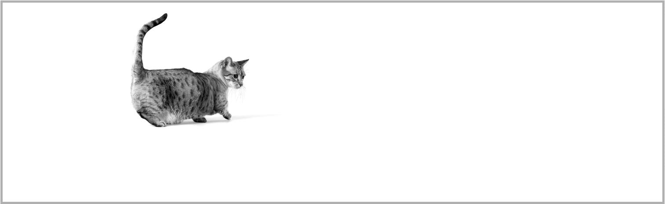

Tuberculose-bacterie speelt verstoppertje
Vera gaat een half jaar stage lopen in Indonesië. Een aantal weken voor
ze vertrekt, laat ze zich bij de GGD vaccineren. Een van de vaccinaties is
tegen tbc.
Tbc (tuberculose) is een dodelijke infectieziekte die wordt veroorzaakt
door de bacterie Mycobacterium tuberculosis. Besmetting met de tbc-
bacterie vindt meestal plaats via de longen en leidt tot langdurig hoesten.
Door het uithoesten van kleine druppeltjes kan de bacterie worden
overgedragen. Tegenwoordig is tbc goed te behandelen, maar wereldwijd
sterven er elk jaar nog bijna 1,6 miljoen mensen aan.
Als Vera thuis vertelt over de
vaccinaties, hoort ze dat haar
opa tbc had toen hij twaalf jaar
was. Voor een diagnose werd
toen een röntgenfoto van zijn
bovenlichaam gemaakt.
afbeelding 1
In afbeelding 1 is een
röntgenfoto van een tbc-patiënt
te zien. Met de pijl wordt een
lymfeknoop aangewezen die is
vergroot als gevolg van een
tbc-infectie.
Uit het beeld van de botten op de foto is niet af te leiden of de vergrote
lymfeknoop zich links of rechts in de borstholte van de patiënt bevindt.
Uit andere informatie op de foto is dit wel af te leiden.
1
p
6
Noteer of de vergrote lymfeknoop zich links of rechts in zijn borstholte
bevindt. Noteer ook uit welke informatie op de foto je dit kan afleiden.
HA-1018-a-23-2-o
4 / 22
lees verder ►►►
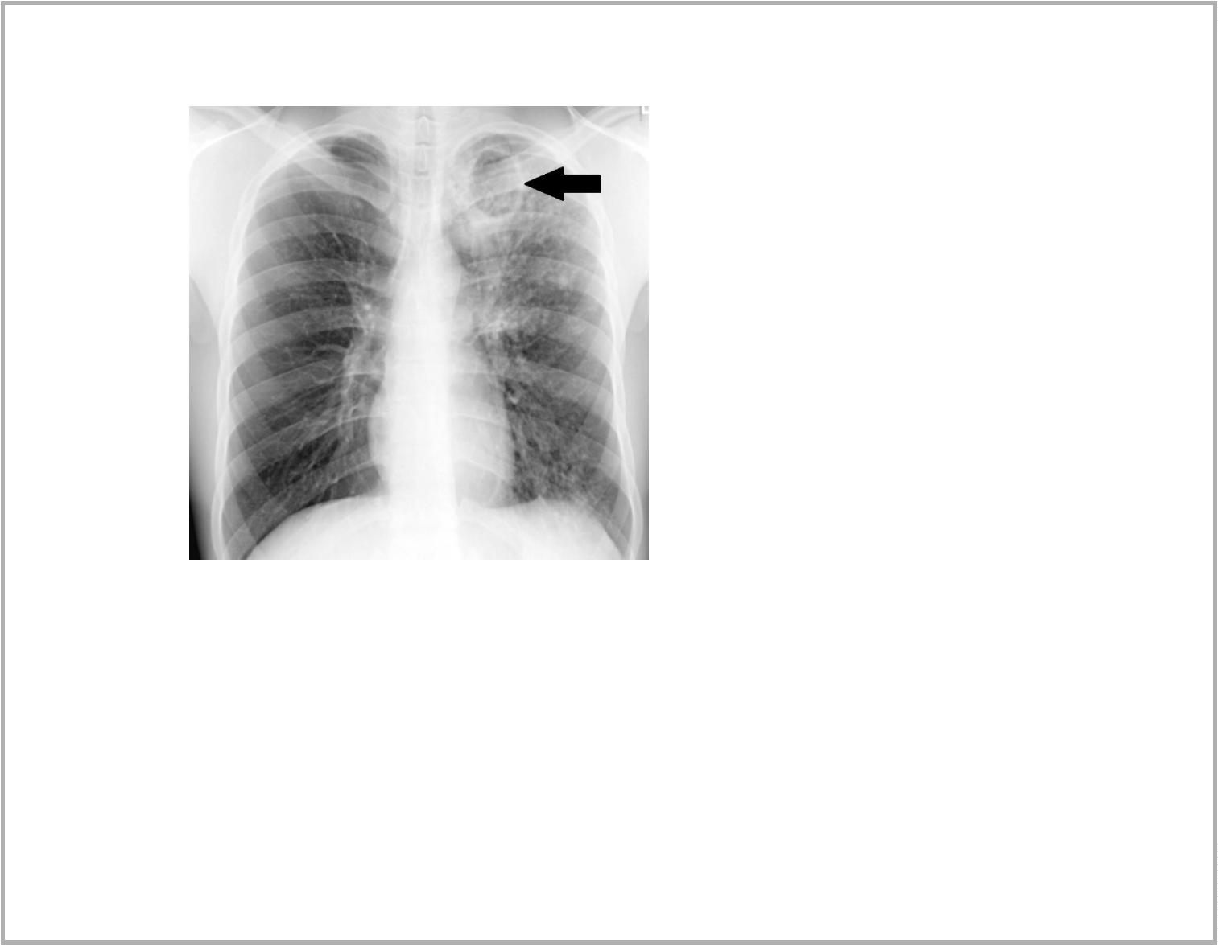

Tuberculose kan een chronische ziekte worden als er littekenweefsel in
de longblaasjes in het bovenste deel van de longen ontstaat. Door het
littekenweefsel is dat deel van de longen minder rekbaar.
Een aantal volumes van het ademhalingsstelsel zijn:
1
2
3
vitale capaciteit (V_{VC} of VC)
totale longcapaciteit (V_{TC} of TLC)
dode ruimte
2
p
7
Schrijf de nummers 1, 2 en 3 onder elkaar en noteer erachter of het
betreffende volume groter of kleiner is geworden door de vorming van
littekenweefsel of gelijk is gebleven.
Vera’s opa werd opgenomen in een sanatorium in de bossen, waar hij
moest rusten en schone lucht kon inademen. Samen met andere tbc-
patiënten lag hij in een ruimte waar de ramen voortdurend wijd open
stonden. Na een verblijf van twee jaar in het sanatorium kon hij naar huis.
Het verblijf in een sanatorium was toen de enige behandelmethode voor
tbc-patiënten. Om erachter te komen of deze behandelmethode ook echt
effectief is, kan een natuurwetenschappelijk experiment worden opgezet
met een groep die de behandeling krijgt en een controlegroep. Zo’n
experiment is echter nooit uitgevoerd.
1
p
8
Noteer een medisch-ethische reden waarom zo’n experiment niet is
uitgevoerd.
Om te testen of iemand tbc heeft, wordt de mantouxtest gebruikt. Hierbij
wordt onderhuids een kleine injectie gegeven en wordt na drie dagen
gekeken of er een afweerreactie opgetreden is. Als de injectieplek
opzwelt, is het immuunsysteem eerder in aanraking gekomen met tbc.
Worden bij de mantouxtest antigenen of antistoffen geïnjecteerd? En zal
er bij iemand die al tegen tbc gevaccineerd is wel of geen zwelling
ontstaan?
2
p
9
geïnjecteerd met
bij een gevaccineerd persoon
A antigenen
wel een zwelling
geen zwelling
wel een zwelling
geen zwelling
B antigenen
C antistoffen
D antistoffen
HA-1018-a-23-2-o
5 / 22
lees verder ►►►

De arts bij de GGD vertelt dat veel mensen in Indonesië de tbc-bacterie
bij zich dragen, maar er niet ziek van worden. Onder bepaalde
omstandigheden kan de bacterie zich toch gaan vermenigvuldigen en
wordt de besmette persoon alsnog ziek.
Onlangs is ontdekt hoe Mycobacterium tuberculosis zich jarenlang kan
verstoppen in het menselijk lichaam zonder ziekteverschijnselen te
veroorzaken.
Normaal gesproken worden bacteriën gefagocyteerd door macrofagen. In
een macrofaag komen de bacteriën terecht in blaasjes (fagosomen) die
versmelten met lysosomen. Vervolgens worden de bacteriën afgebroken
door stoffen uit de lysosomen (afbeelding 2).
afbeelding 2
1
p
10
Van welk celorganel in de macrofaag zijn de lysosomen afgesplitst?
A van de celkern
B van een mitochondrium
C van een ribosoom
D van het golgi-systeem
Tbc-bacteriën worden echter niet afgebroken door de stoffen uit het
lysosoom, doordat ze stoffen uitscheiden die de pH in het fagosoom
verhogen.
1
p
11
Verklaar waardoor de bacteriën niet worden afgebroken als de pH in het
fagosoom verandert.
HA-1018-a-23-2-o
6 / 22
lees verder ►►►
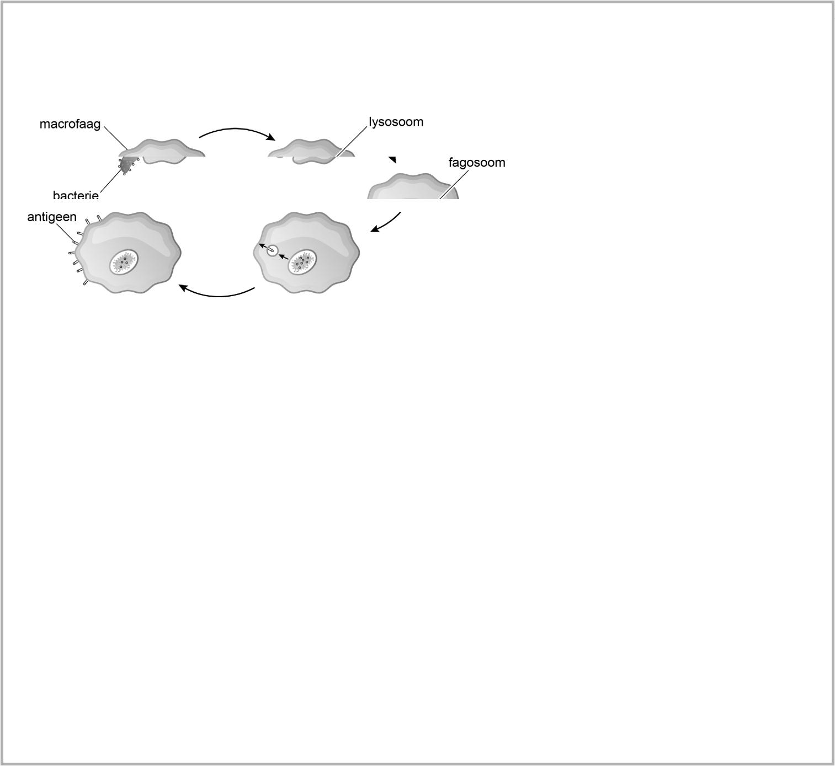

Een tbc-bacterie die niet wordt afgebroken, kan blijven leven in de
macrofaag. Deze macrofaag brengt dan geen immuunreactie op gang.
Hoe komt het dat het specifieke afweersysteem niet reageert op deze
macrofaag?
1
p
12
De antigenen van Mycobacterium tuberculosis …
A komen overeen met lichaamseigen antigenen.
B worden afgebroken door stoffen uit het lysosoom.
C worden niet gepresenteerd.
Vera leest in een informatiefolder het advies om in risicolanden in
situaties met hoestende mensen vooral door de neus te ademen.
Noteer de naam van een weefsel in de neusholte dat de kans op een
longinfectie zoals tbc verkleint.
1
p
13
HA-1018-a-23-2-o
7 / 22
lees verder ►►►

Terug naar de mammoetsteppe?
In Siberië, ten noorden van de noordpoolcirkel, proberen wetenschappers
een groot bebost toendra-gebied om te vormen tot een steppe, met als
doel het ontdooien van de permafrost af te remmen. Deze steppe zou ook
geschikt kunnen zijn voor de terugkeer van mammoeten.
Permafrost – grond die altijd bevroren is – komt voor in gebieden waar de
temperatuur gemiddeld onder nul is, zoals in Alaska en Siberië.
Nu de zomers daar als gevolg van het versterkt broeikaseffect langer
duren en warmer zijn, ontdooit de bevroren grond steeds verder. Micro-
organismen breken vervolgens de grote hoeveelheden organische resten
van planten en dieren af. Hierbij komen onder andere CO₂ en CH₄
(methaan) vrij.
Het beschreven proces kan worden weergegeven in een regelkring
(afbeelding 1) waarin de volgende processen voorkomen:
1
2
3
stofwisselingsactiviteit van reducenten
versterkt broeikaseffect
vrijkomen CO₂ en CH₄
afbeelding 1
2
p
14
− Neem de regelkring over en noteer de nummers van de drie processen
op de juiste plaats.
−
Noteer in de cirkels een + voor stimulering of een – voor remming.
De onderzoekers Sergej en Nikita Zimov willen het toendrabos in Siberië
omvormen tot een grassteppe met grote grazers. Ze hebben grote grazers
uitgezet die gras en jonge boompjes eten. Deze dieren trappen in de
winter de sneeuw plat, waardoor de kou dieper in de bodem door kan
dringen en de permafrost zich kan herstellen.
HA-1018-a-23-2-o
8 / 22
lees verder ►►►
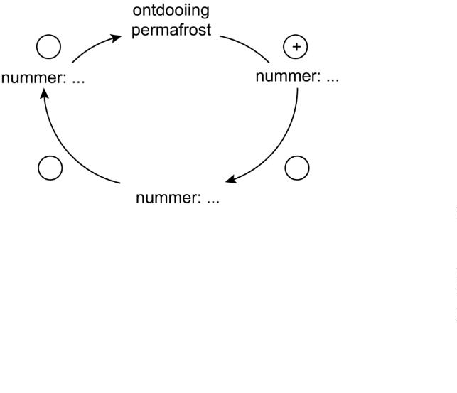

Dit proces zou sneller gaan als er wolharige
mammoeten (afbeelding 2) zouden rondlopen. Deze
zijn echter zo’n 10.000 jaar geleden uitgestorven.
Het genoom van de mammoet is wel bekend, doordat
DNA is gevonden in de resten van mammoeten in de
permafrost.
afbeelding 2
Geneticus George Church werkt aan de terugkeer
van de wolharige mammoet. Hij haalde bindweefsel-
cellen uit een Aziatische olifant en verving in die
cellen enkele genen door genen van de mammoet.
Het is Church gelukt om mammoetgenen voor extra haargroei in te
bouwen in bindweefselcellen van een olifant.
Kunnen de genen voor extra haargroei afkomstig zijn uit een spiercel van
een mammoet?
1
p
15
A Ja, want elke lichaamscel bevat het complete genoom van het
organisme.
B Nee, want cellen uit het spierweefsel bevatten alleen genen die nodig
zijn voor de werking van spiercellen.
C Nee, want genen voor extra haargroei komen niet tot expressie in
spiercellen.
Church heeft ook het gen voor hemoglobine vervangen. Het gen voor
hemoglobine van een mammoet verschilt op drie plaatsen van dat van
andere olifantensoorten, waardoor mammoet-hemoglobine andere
eigenschappen heeft. Om de eigenschappen van mammoet-hemoglobine
te onderzoeken werd het gen in een bacterie ingebouwd, waarna deze
bacterie mammoet-hemoglobine ging maken.
1
1
p
p
16
17
Noteer de biologische term voor een organisme dat een gen van een
andere soort bezit.
Verklaar hoe een verschil in enkele nucleotiden in het hemoglobine-gen
leidt tot een afwijkend hemoglobine-eiwit.
Bij lage temperaturen blijkt mammoet-hemoglobine makkelijker zuurstof-
moleculen af te geven in vergelijking met hemoglobine van andere
olifantensoorten. Dat is voordelig in delen van het lichaam die sterk
afkoelen, zoals de poten.
2
p
18
Beredeneer hoe evolutie heeft geleid tot afwijkende hemoglobine bij
mammoeten.
Stel dat het Church lukt om mammoetachtige olifanten te verkrijgen, dan
zijn enkele mannetjes en enkele vrouwtjes nog niet voldoende. Er zijn
meerdere mannetjes en vrouwtjes nodig om een gezonde populatie op te
bouwen.
2
p
19
Leg uit dat er meerdere mannetjes en vrouwtjes nodig zijn om de
overlevingskansen van een populatie te vergroten.
HA-1018-a-23-2-o
9 / 22
lees verder ►►►
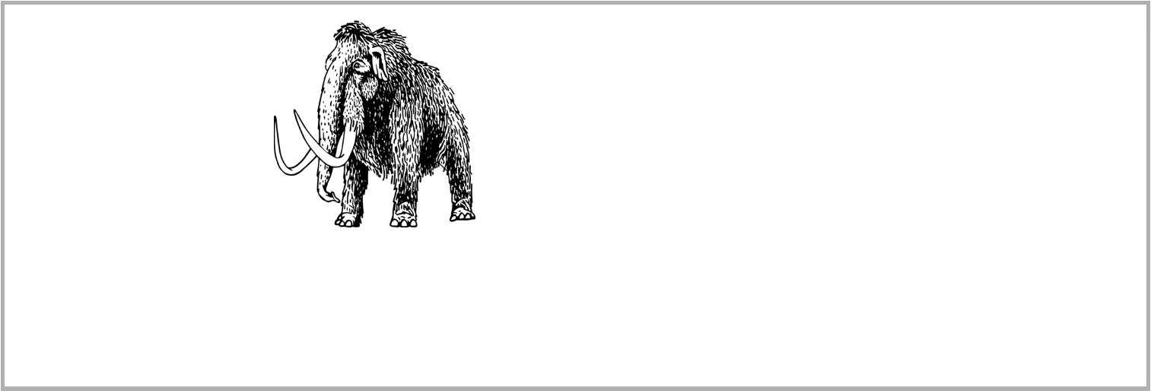

Witte haai wordt zelf prooi
De witte haai is de grootste roofvis ter wereld. In de Valsbaai bij Kaapstad
(Zuid-Afrika) worden de laatste tijd veel minder witte haaien gezien.
Allison Kock is een van de wetenschappers uit het team dat ontdekte dat
de witte haai ten prooi valt aan orka’s.
In de Valsbaai komen van maart tot juni grote scholen sardines en
ansjovissen voor, die eten van dierlijk plankton.
Het dierlijk plankton leeft van de grote
hoeveelheid plantaardig plankton die
dan aanwezig is. De scholen vis
trekken veel roofdieren aan, zoals
zeehonden.
afbeelding 1
De zeehonden krijgen hun jongen op
een eiland in de Valsbaai. Begin juni
gaan de jonge zeehondjes zelf de zee
in om zich te voeden met vis. Dat is
het moment waarop de jacht van de
witte haai op de zeehonden begint
(afbeelding 1). Aan deze jacht lijkt
een eind te zijn gekomen sinds er
orka’s in de baai rondzwemmen, die
op de witte haaien jagen.
In de bovenstaande tekst wordt een voedselweb beschreven met zeven
soorten of groepen van soorten.
2
p
20
− Teken het beschreven voedselweb.
−
Geef met de pijlen de richting van de energiestroom aan.
afbeelding 2
In 2017 spoelden aan de kust bij de
Valsbaai vijf karkassen van witte
haaien aan die gedood waren door
orka’s. Met haar team verrichte Kock
metingen aan de karkassen. Hierbij
bleek dat bij alle karkassen de buik
was opengereten en de lever was
verdwenen (afbeelding 2).
HA-1018-a-23-2-o
10 / 22
lees verder ►►►
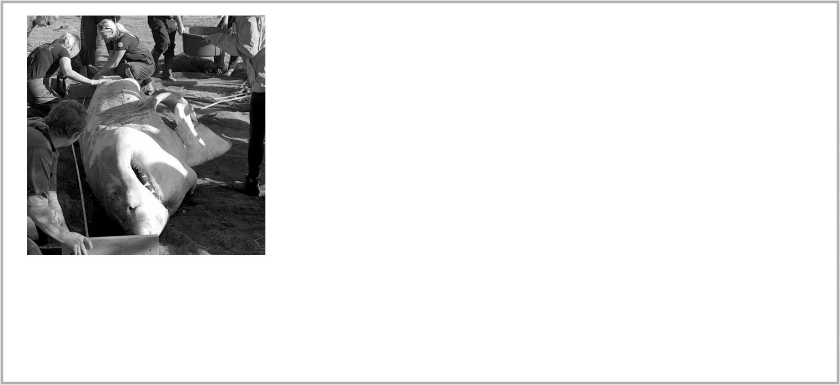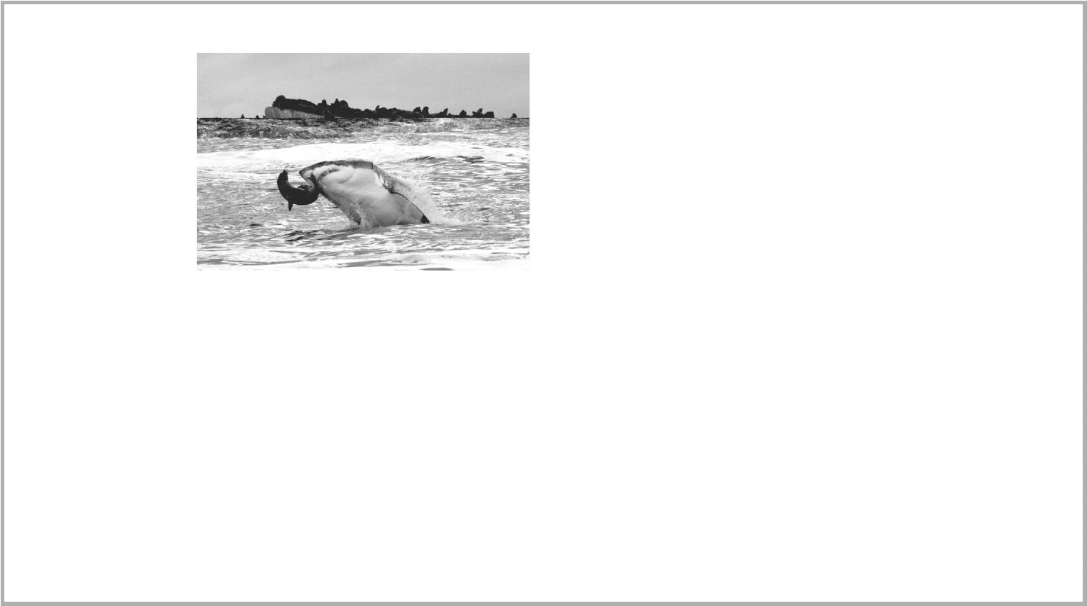

De functies van de lever van een haai komen overeen met die van de
lever van een mens.
Over de lever worden de volgende uitspraken gedaan:
1
2
3
De lever produceert spijsverteringsenzymen.
De lever produceert niet-essentiële aminozuren.
De lever slaat koolhydraten op.
2
p
21
Schrijf de nummers 1, 2 en 3 onder elkaar en noteer erachter of de
betreffende uitspraak juist of onjuist is.
De lever van een witte haai is groot: hij weegt ongeveer een zesde van
het lichaamsgewicht. Meer dan de helft van de lever bestaat uit vet. De
lever van een haai bevat per gram ongeveer 27 kJ aan energie.
In tabel 1 zijn enkele gegevens van de orka en de witte haai
weergegeven.
tabel 1
orka
7 m
witte haai
6 m
gemiddelde volwassen lengte
gemiddeld volwassen gewicht
dagelijkse energiebehoefte
4000 kg
900.000 kJ
800 kg
20.000 kJ
2
p
22
Bereken aan de hand van bovenstaande gegevens, voor hoeveel dagen
een orka energie heeft na het eten van een haaienlever. Noteer je
berekening.
Na het eten van een haaienlever neemt de orka de verteringsproducten
van de vetten op in de dunne darm. De verteringsproducten worden weer
omgezet in vetten, en via het lymfestelsel en vervolgens via het bloed
naar het onderhuids bindweefsel getransporteerd.
Het bloedvatenstelsel van een orka komt in bouw en functie overeen met
dat van een mens.
2
p
23
Komen de vetten vanuit het lymfesysteem het eerst in de bovenste holle
ader of in de poortader? En hoe vaak gaat een vetmolecuul minimaal door
het hart op de route naar het onderhuids bindweefsel?
het eerst in
door het hart
A bovenste holle ader
B bovenste holle ader
C bovenste holle ader
D poortader
0 keer
1 keer
2 keer
0 keer
1 keer
2 keer
E
poortader
poortader
F
HA-1018-a-23-2-o
11 / 22
lees verder ►►►
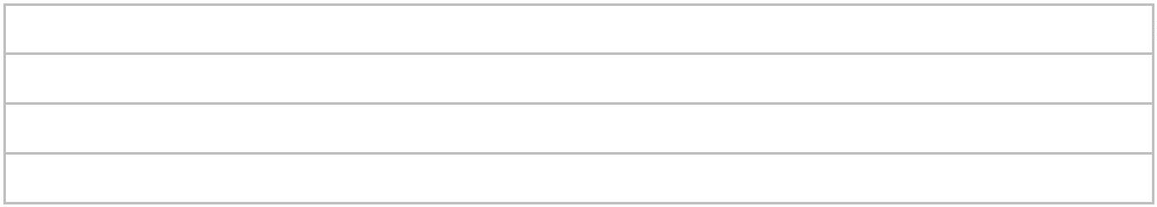

Een orka kan bij de lever van een witte haai komen door de haai op zijn
rug te draaien. De haai komt dan terecht in een toestand van ‘tonische
immobiliteit’ (schijndood, afbeelding 3): de haai is nog wel bij bewustzijn,
maar kan zich niet meer bewegen.
afbeelding 3
Tonische immobiliteit komt voor bij veel dieren, bijvoorbeeld bij vogels en
slangen. Men vermoedt dat dit gedrag al vroeg in de evolutie is ontstaan
als een verdedigingsmechanisme bij bedreiging.
Over de evolutie van tonische immobiliteit worden de volgende uitspraken
gedaan:
1
2
Vroeg in de evolutie leverde tonische immobiliteit selectievoordeel op.
Haaien zijn geëvolueerd uit reptielen die ook tonische immobiliteit
vertoonden.
2
p
24
Welke uitspraak is juist?
A geen van beide
B alleen 1
C alleen 2
D zowel 1 als 2
HA-1018-a-23-2-o
12 / 22
lees verder ►►►
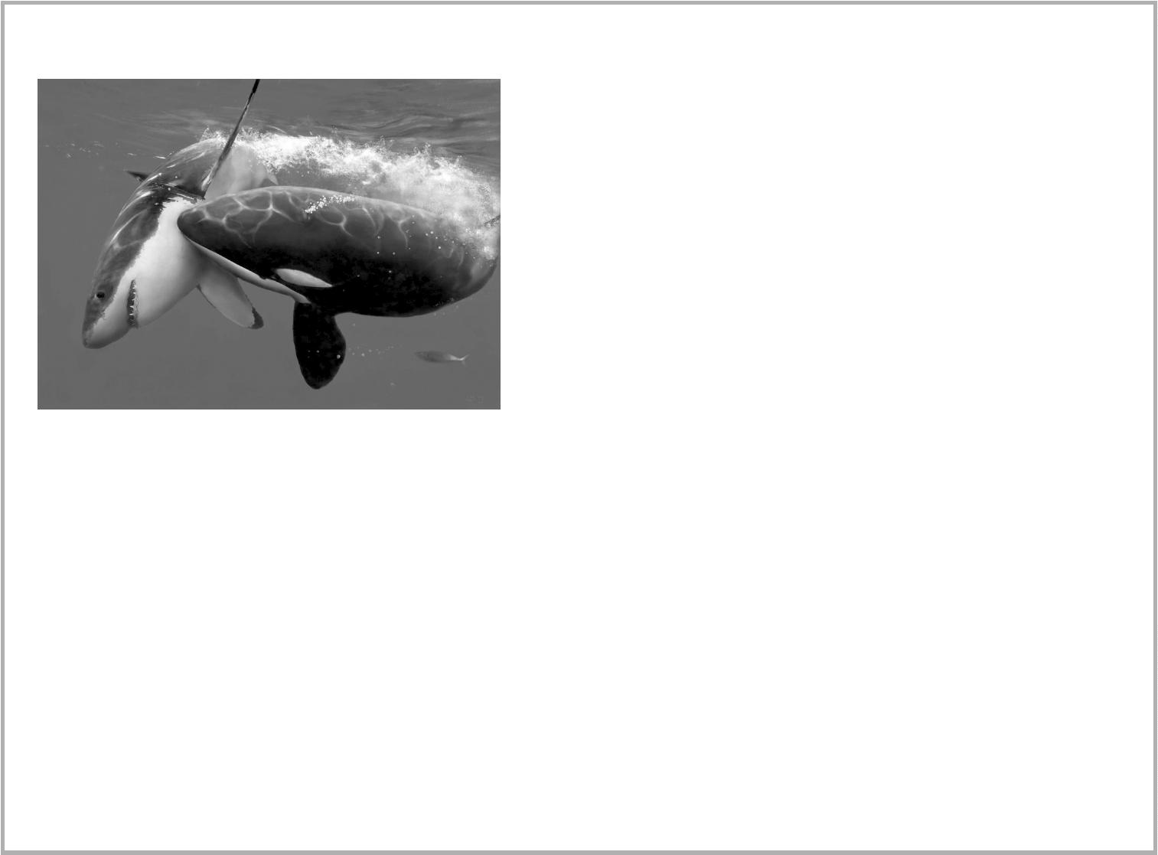

Witte haaien ademen door te zwemmen met hun bek open. Zuurstofrijk
water stroomt dan voortdurend langs de kieuwen en verlaat het lichaam
via de kieuwspleten aan de zijkant van de kop (afbeelding 4).
afbeelding 4
Als de tonische immobiliteit bij een witte haai aanhoudt, raakt het dier na
ongeveer een kwartier bewusteloos.
2
1
p
p
25
26
Beredeneer waardoor de haai bewusteloos raakt bij aanhoudende
tonische immobiliteit.
Tonische immobiliteit is, naast vechten en vluchten, de derde manier van
reageren op bedreigingen van buitenaf.
Noteer de naam van het hormoon dat het lichaam aanzet tot een vecht-
en/of vluchtreactie.
Ook het orthosympatisch zenuwstelsel beïnvloedt organen om het lichaam
in te stellen op vechten of vluchten. Twee van die organen zijn het hart en
de maag.
2
p
27
− Schrijf hart en maag onder elkaar en noteer erachter of het
betreffende orgaan wordt gestimuleerd of wordt geremd door het
orthosympatisch zenuwstelsel.
−
Licht toe dat er hierdoor meer energie beschikbaar komt voor de
vluchtreactie.
Na de orka-aanvallen vermijden veel witte haaien de Valsbaai. Dit zal
gevolgen hebben voor soorten die een mutualistische relatie hebben met
de witte haai en voor concurrenten van de witte haai.
2
p
28
Welke invloed zal het verdwijnen van de witte haai hebben op de
populatiegrootte van soorten met een mutualistische relatie? En op de
populatiegrootte van soorten die concurrenten zijn?
populatiegrootte soorten met
een mutualistische relatie
populatiegrootte
concurrenten
A neemt af
neemt af
neemt toe
neemt af
neemt toe
B neemt af
C neemt toe
D neemt toe
HA-1018-a-23-2-o
13 / 22
lees verder ►►►
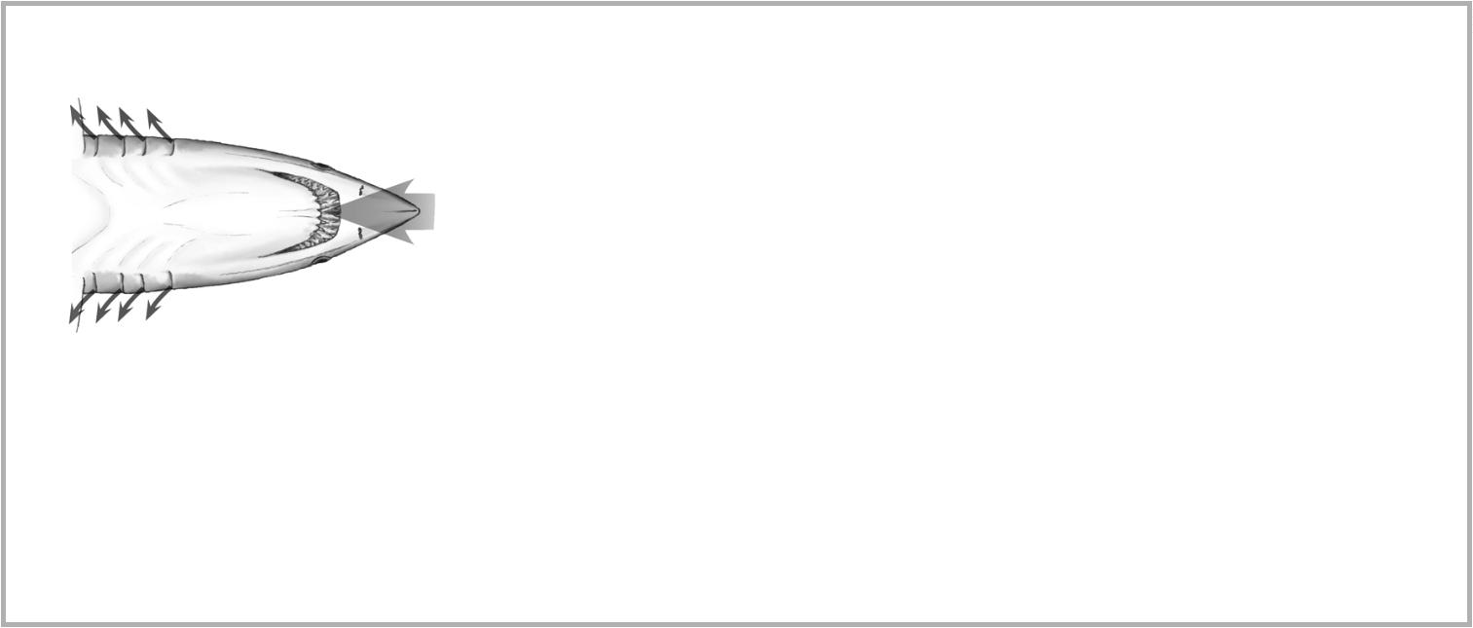

Het gevaar van mestgassen
Simons ouders hebben een veehouderij met bijna tweehonderd koeien.
Afgelopen zomer was Simon bijna verongelukt doordat hij bedwelmd
raakte door de mestgassen uit de mestkelder.
De poep en urine van de koeien valt via
speciale spleten in de stalvloer in de
afbeelding 1
mestkelder. In deze spleten zitten kleppen
waardoor gassen zoals ammoniak nauwelijks
vanuit de mestkelder in de stal kunnen komen.
Doordat mestgassen zo ook minder in het
milieu terecht kunnen komen, heet dit een
emissie-arme vloer (afbeelding 1).
De mest uit de kelder mag alleen in voorjaar en zomer worden
geïnjecteerd in de bodem van de akkers. Het is verboden om dit in herfst
en winter te doen, omdat het dan meer regent, waardoor de anorganische
stoffen afkomstig uit de mest makkelijker uitspoelen.
1
p
29
Noteer een andere oorzaak waardoor er minder uitspoeling zal zijn in
voorjaar en zomer.
Ammoniak-uitstoot en uitspoeling kunnen leiden tot eutrofiëring van
natuurgebieden in de omgeving. Dit heeft al op korte termijn een
verandering van de soortensamenstelling tot gevolg.
Voor deze verandering worden twee verklaringen gegeven:
1
2
Eutrofiëring beïnvloedt de concurrentie tussen planten.
Eutrofiering verandert de tolerantiegrenzen van een plant.
2
p
30
Welke verklaring is juist?
A geen van beide
B alleen 1
C alleen 2
D zowel 1 als 2
HA-1018-a-23-2-o
14 / 22
lees verder ►►►
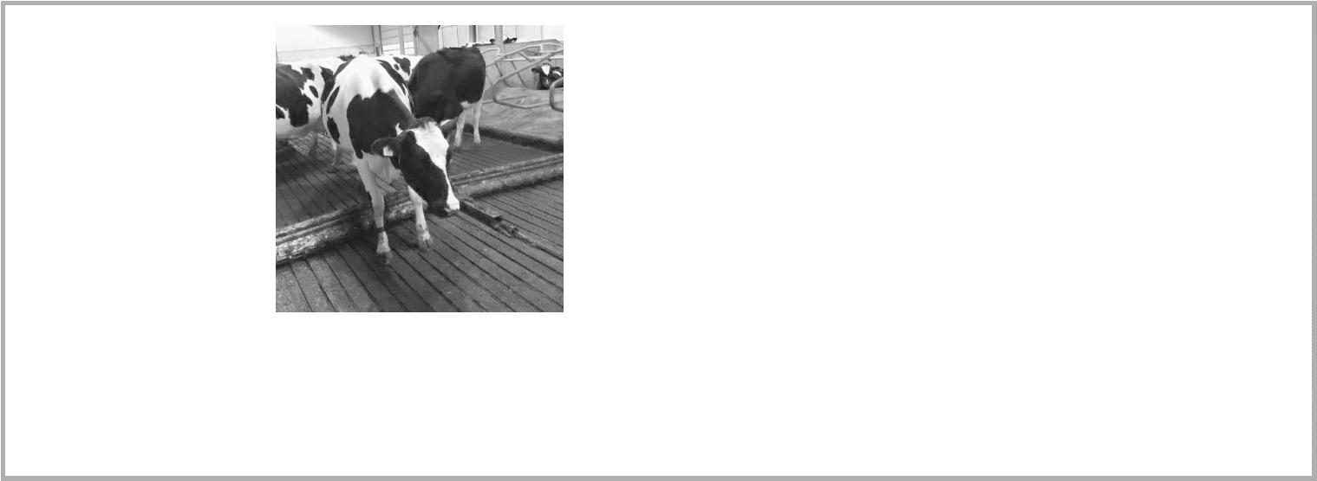

In de mestkelders wordt door micro-organismen – zoals bacteriën en
gisten – een deel van de organische stoffen uit de mest afgebroken.
Hierbij ontstaan gassen. Op de mest kan een korst ontstaan waaronder
de gassen zich ophopen.
Om korstvorming tegen te gaan
moet Simon de mest regelmatig
mixen (afbeelding 2). Hij raakte
bedwelmd toen daarbij
afbeelding 2
mestgassen via het open
achterraam zijn trekker
binnenkwamen.
In tabel 1 zijn de eigenschappen van mestgassen weergegeven en het
gevaar dat deze opleveren.
tabel 1
naam
eigenschappen
gevaar
koolstofdioxide (CO₂)
methaan (CH₄)
zwaarder dan lucht, reukloos
lichter dan lucht, reukloos
lichter dan lucht, sterk ruikend
zwaarder dan lucht, sterk ruikend
zwaarder dan lucht, sterk ruikend
verstikking
brand, explosie
brand
ammoniak (NH₃)
waterstofsulfide (H₂S)
blauwzuurgas (HCN)
vergiftiging
vergiftiging
In de mestkelder kunnen de omstandigheden zuurstofarm of zuurstofrijk
zijn. Deze omstandigheden beïnvloeden de dissimilatie door bacteriën en
gisten, en beïnvloeden daarmee dus ook welke gassen hierbij ontstaan.
Ontstaat koolstofdioxide bij zuurstofarme omstandigheden, bij
zuurstofrijke omstandigheden of bij beide?
1
p
31
A alleen bij zuurstofarme omstandigheden
B alleen bij zuurstofrijke omstandigheden
C bij beide
Ammoniakgas komt niet voor in urine of in poep, maar ontstaat wanneer
urine en bepaalde bacteriën in de poep in de mestkelder samenkomen.
Licht toe hoe de aanwezigheid van urine in de mestkelder leidt tot de
vorming van ammoniak.
2
p
32
HA-1018-a-23-2-o
15 / 22
lees verder ►►►
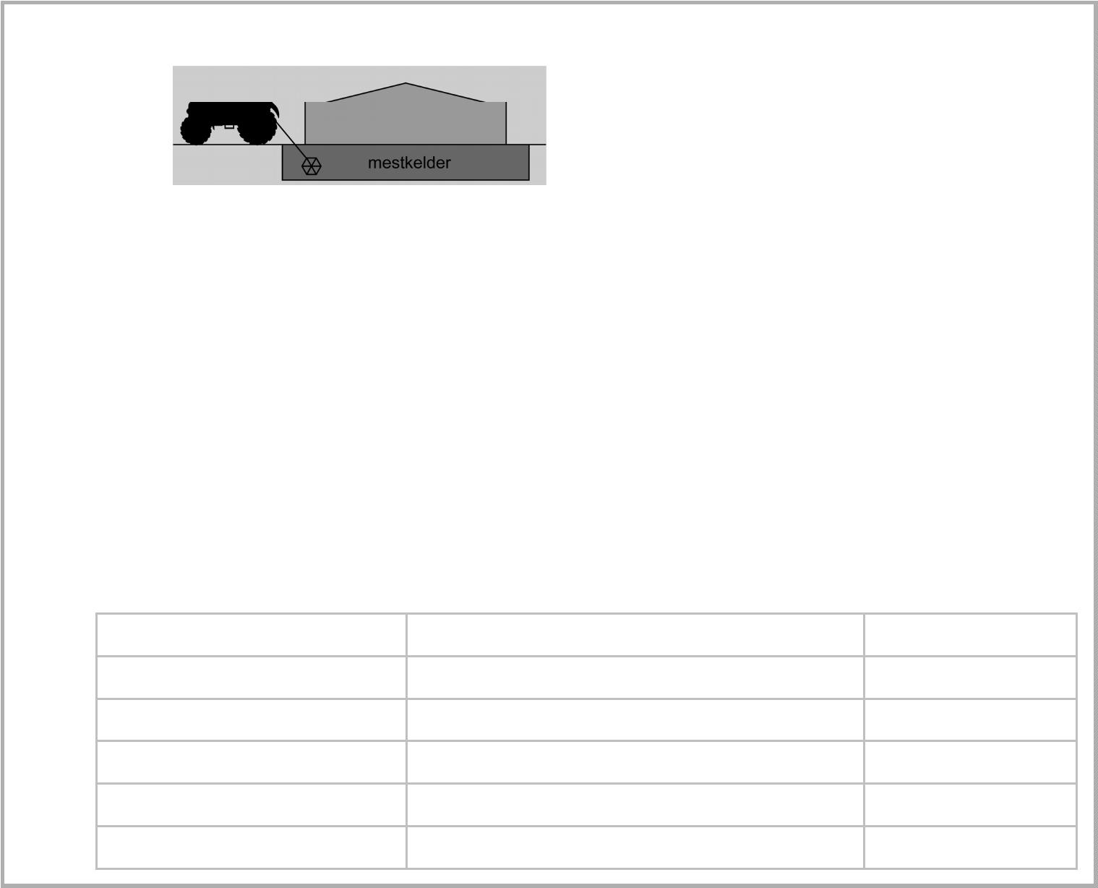

Waterstofsulfide en blauwzuurgas zijn beide giftige stoffen.
Waterstofsulfide (H₂S) stinkt naar rotte eieren, maar bij een zeer hoge
concentratie ruik je het niet omdat het gas dan de reukzenuw verlamt.
Blauwzuurgas (HCN) ruikt naar amandelen en is ook erg gevaarlijk.
De verhouding van eiwitten en koolhydraten in het voer van de koeien is
van invloed op de samenstelling van de mestgassen die uit hun mest
ontstaan.
2
p
33
Ontstaat blauwzuurgas bij de afbraak van eiwitten of bij de afbraak van
koolhydraten? En waterstofsulfide?
blauwzuurgas
waterstofsulfide
A eiwitten
eiwitten
B eiwitten
C koolhydraten
D koolhydraten
koolhydraten
eiwitten
koolhydraten
Tabel 2 laat zien dat de geurdrempel van blauwzuurgas en
waterstofsulfide verschilt van persoon tot persoon. Tabel 2 toont ook de
wettelijke grenswaarde voor 15 minuten blootstelling. Tot aan deze
grenswaarde heeft blootstelling geen negatieve gevolgen voor de
gezondheid.
tabel 2
mestgas
geurdrempel (ppm) grenswaarde (ppm)
blauwzuurgas
waterstofsulfide
2 - 10
9
0,0005 - 0,13
10
Het risico op vergiftiging is bij blauwzuurgas groter dan bij
waterstofsulfide.
1
p
34
Verklaar dit aan de hand van de gegevens in tabel 2.
Simon is waarschijnlijk bedwelmd geraakt door waterstofsulfide. Dit gas
leidt na inademing snel tot verward gedrag doordat de hersenen heel
gevoelig zijn voor dit gas. Waterstofsulfide bindt aan bepaalde enzymen in
de mitochondriën. Hierdoor wordt de ATP-productie geremd, wat de
impulsgeleiding verstoort.
Vier gevolgen van inademing van waterstofsulfide zijn:
1
2
3
4
aantasting van de hersenen
binding aan een enzym
verward gedrag
verstoring van de impulsgeleiding
2
p
35
Schrijf de nummers 1 tot en met 4 onder elkaar en noteer erachter of dit
een gevolg is op molecuul-, cel-, orgaan- of organisme-niveau. Gebruik
elk niveau één keer.
HA-1018-a-23-2-o
16 / 22
lees verder ►►►


Als de giftige gassen de functie van bepaalde hersendelen verstoren,
wordt de situatie snel heel gevaarlijk. Je kunt dan namelijk niet meer
bedenken dat je om hulp moet roepen. Bovendien wordt de regeling van
je ademhaling aangetast.
In afbeelding 3 zijn een deel van het ruggenmerg en verschillende delen
van de hersenen met letters aangegeven.
afbeelding 3
2
p
36
− Noteer de letter die het deel aangeeft waarmee je bedenkt dat je om
hulp moet roepen.
−
Noteer de letter die het deel aangeeft dat de ademhaling regelt.
HA-1018-a-23-2-o
17 / 22
lees verder ►►►
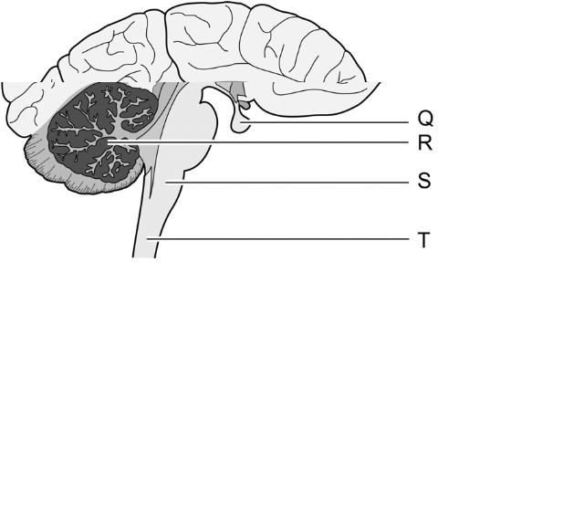

Paddentrek
Floor zit in havo 5 en is vrijwilliger bij een paddenwerkgroep. Ze helpt
padden over drukke verkeerswegen te zetten, zodat ze veilig het water
kunnen bereiken waar ze zich voortplanten.
Gewone padden (Bufo bufo,
afbeelding 1) trekken tussen half
februari en april naar het water
waarin ze zich voortplanten. Ze
doen dit op avonden dat de lucht
voldoende vochtig is en de
afbeelding 1
temperatuur boven de 6 °C.
Padden hebben geen constante lichaamstemperatuur, maar nemen de
temperatuur aan van hun omgeving. Dit heeft gevolgen voor hun
stofwisseling: pas bij een temperatuur boven de 6 °C worden ze actief.
Verklaar waardoor de stofwisseling van padden toeneemt bij een
verhoging van de temperatuur.
1
p
37
De eitjes van de gewone pad worden in lange snoeren van 2000 tot 6000
stuks in het water afgezet. Bruine kikkers zetten eitjes af in grote klonten
van soms wel 2000 eitjes. De embryo’s zijn zichtbaar als zwarte bolletjes
(afbeelding 2).
afbeelding 2
gewone pad
bruine kikker
HA-1018-a-23-2-o
18 / 22
lees verder ►►►
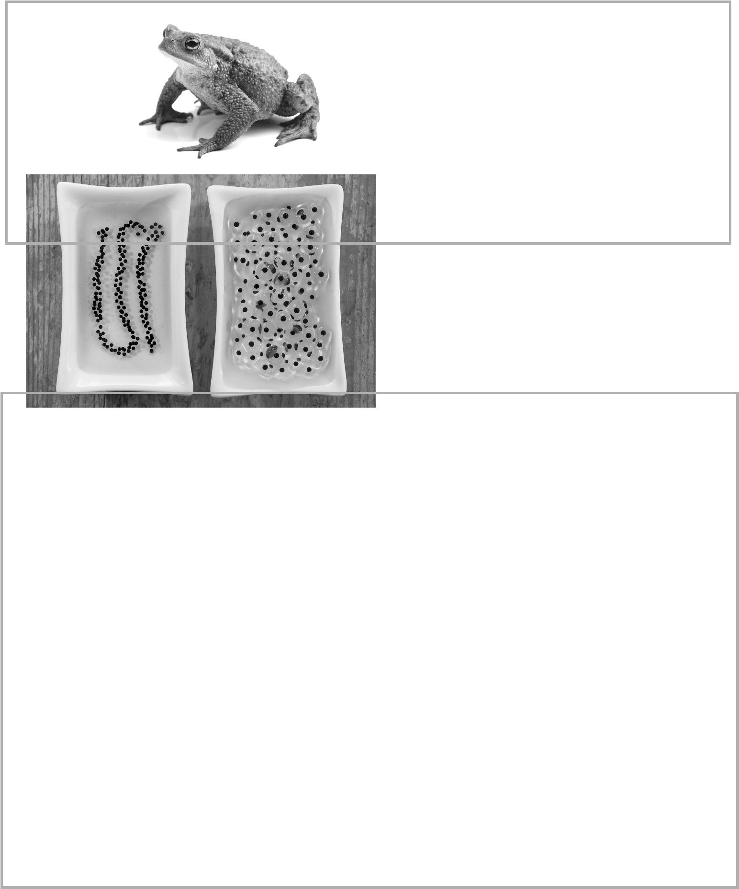

Deze twee legseltypes hebben elk een eigen voordeel.
Voor de dissimilatie in de embryo’s is een snoer voordeliger dan een grote
klont.
1
1
p
p
38
39
Verklaar dit.
Het leggen van eitjes in een grote klont heeft ook een voordeel, waardoor
de kans groter is dat larven overleven.
Geef dit voordeel.
Floor maakt een evolutionaire stamboom van de verschillende kikker- en
paddengeslachten in Nederland (afbeelding 3). Ze geeft daarbij de
soorten aan die in Nederland vóórkomen en hoe de eitjes worden afgezet.
afbeelding 3
Naar aanleiding van de stamboom doet Floor de volgende uitspraken:
1
2
De bruine kikker en de heikikker behoren tot dezelfde soort.
Gedurende de evolutie van de kikkers en padden is het legseltype
minstens twee keer veranderd.
3
De gewone pad is nauwer verwant aan de knoflookpad dan aan de
boomkikker.
2
p
40
41
Schrijf de nummers 1, 2 en 3 onder elkaar en noteer erachter of de
betreffende uitspraak juist of onjuist is.
De brulkikker is een exoot in Nederland. Als brulkikkers worden
waargenomen, sporen vrijwilligers en terreinbeheerders ze op om de
dieren te verwijderen uit natuurgebieden.
1
p
Geef een ecologisch argument voor deze beheermaatregel.
HA-1018-a-23-2-o
19 / 22
lees verder ►►►
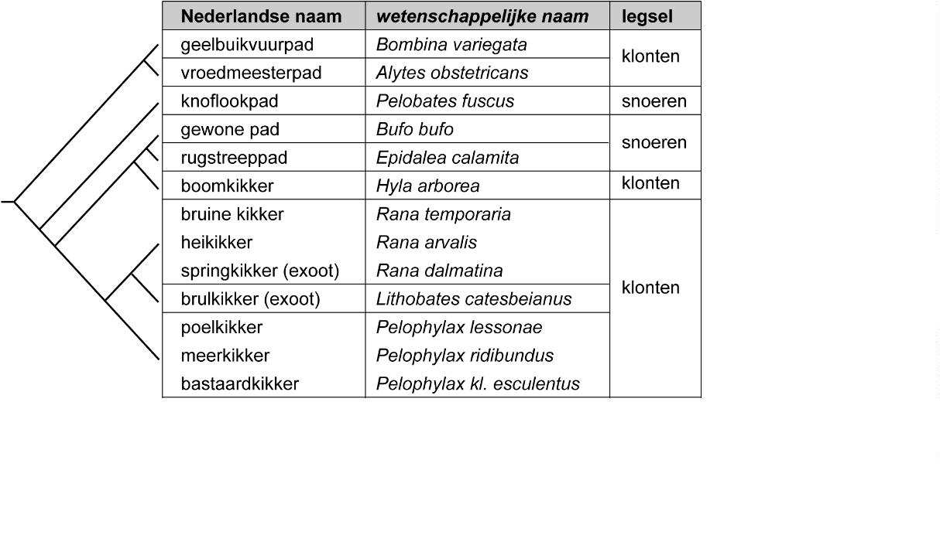

Door het steeds drukkere verkeer wordt de overlevingskans van
overstekende padden steeds kleiner. Onderzoekers wilden weten wat het
effect is van het licht van de lantaarnpalen langs de wegen op de
trekroutes van padden. De paddenwerkgroep van Floor werkte mee aan
dit onderzoek.
Voor het onderzoek zijn de volgende hypotheses opgesteld:
1
2
Padden worden aangetrokken door licht.
Padden zijn minder gevoelig voor rood licht.
Het onderzoek werd in het voorjaar uitgevoerd bij een weg in het bos
waar jaarlijks padden oversteken. De opzet, weergegeven in afbeelding 4,
was als volgt:
−
In de berm langs de weg werd een scherm geplaatst dat padden
tegenhoudt.
−
De berm werd verdeeld in vier vakken van 25 meter, afgescheiden
door dwarsgeplaatste schermen.
−
−
In elk vak werden drie vang-emmers ingegraven.
In de vakken werd een groene, witte of rode lamp geplaatst, of geen
lamp.
afbeelding 4
−
−
−
Elke avond brandden de lampen vanaf het begin van de schemering
tot 23.30 uur.
Om 23.30 uur werden de padden geteld die in de vang-emmers waren
gevallen.
Deze padden werden vervolgens veilig de weg overgezet.
De gekleurde lampen werden elke avond in een ander 25 meter-deel
geplaatst.
1
p
42
Licht toe waarom het belangrijk is om de lampen steeds van plaats te
verwisselen.
HA-1018-a-23-2-o
20 / 22
lees verder ►►►
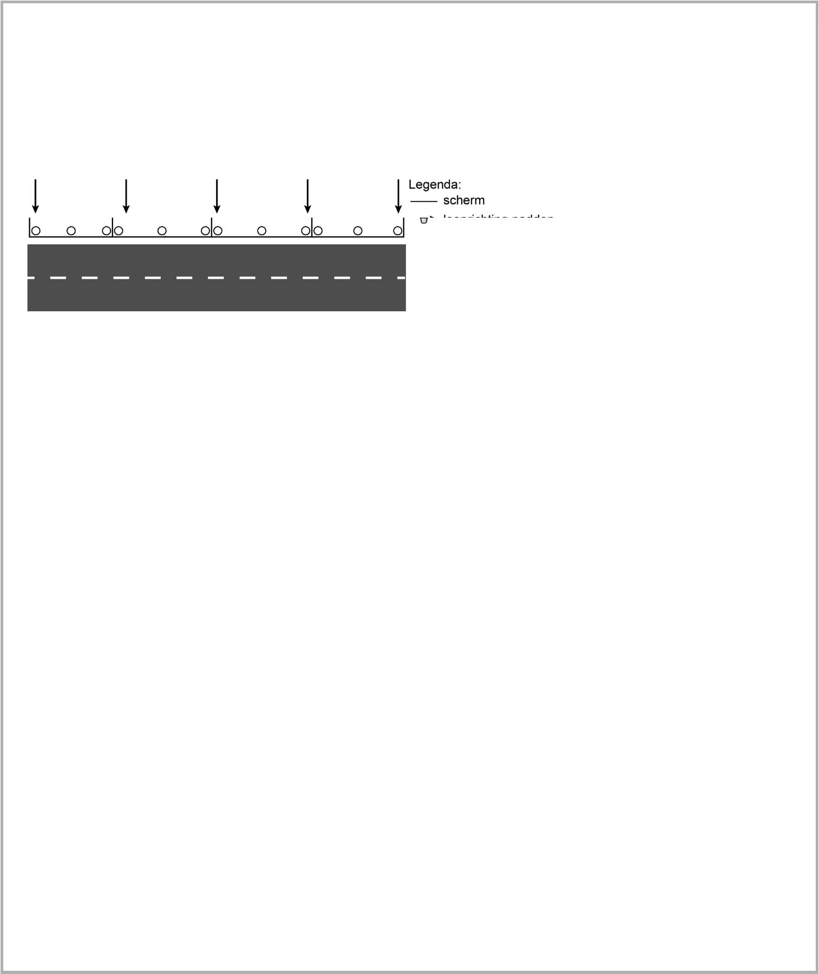

In afbeelding 5 staan de resultaten van de tellingen.
afbeelding 5
Door deze resultaten twijfelden de onderzoekers aan hypothese 1.
Noteer welk resultaat hier aanleiding toe gaf.
1
1
p
p
43
44
Voor hypothese 2 werden wel aanwijzingen gevonden.
Licht toe aan de hand van afbeelding 5 dat er wel aanwijzingen zijn dat
hypothese 2 juist is.
Kikkers en padden nemen, net als mensen, licht waar met behulp van
lichtgevoelige cellen in hun netvlies: de staafjes en de kegeltjes. Kikkers
en padden kunnen, in tegenstelling tot mensen, ook bij zeer weinig licht
nog kleuren waarnemen. Dat komt omdat ze van het type cellen dat het
meest gevoelig is voor licht, een extra variant hebben met een andere
gevoeligheid.
2
p
45
Welk type cellen is het meest gevoelig voor licht? En waarin zal de
gevoeligheid van de extra variant verschillen waardoor kleur kan worden
waargenomen bij weinig licht?
meest gevoelig voor licht
verschil in gevoeligheid voor
A kegeltjes
golflengte
lichtsterkte
golflengte
lichtsterkte
B kegeltjes
C staafjes
D staafjes
Let op: de laatste vraag van dit examen staat op de volgende pagina.
HA-1018-a-23-2-o
21 / 22
lees verder ►►►
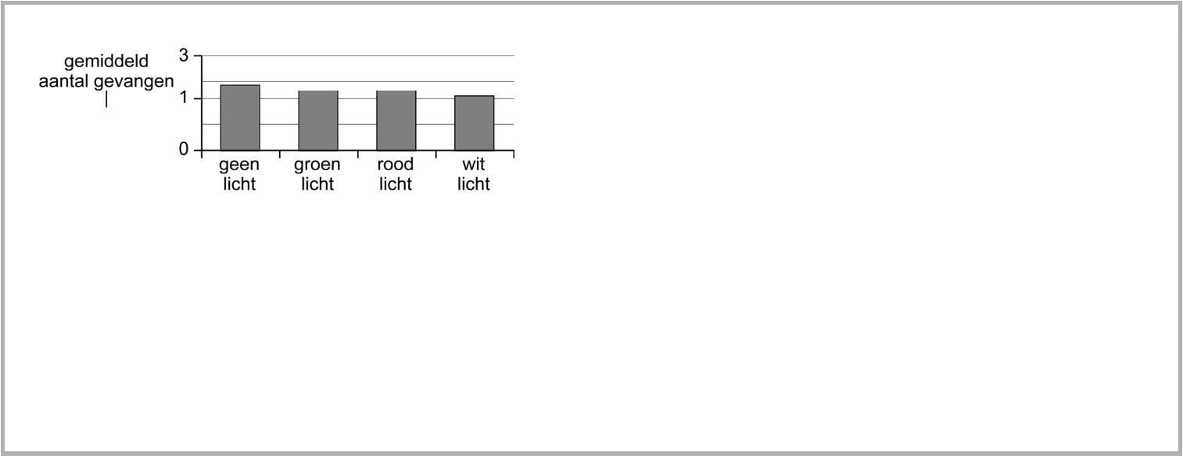

De uitkomsten van het experiment leidden tot een nieuwe
onderzoeksvraag: Wachten de padden tot de lichten uitgaan, of nemen ze
een andere route?
Om dit te testen, is het experiment herhaald. Net als in het eerste
experiment gingen om 23.30 uur de lampen uit en werden de emmers
geleegd. Om het aantal padden te bepalen dat had gewacht, werd ’s
ochtends vlak voor zonsopgang nogmaals het aantal padden in de
emmers geteld. De gegevens van de telling in de ochtend staan in
afbeelding 6.
afbeelding 6
Naar aanleiding van de experimenten stuurt Floor een brief aan de
gemeente. Daarin schrijft ze hoe het aantal paddenslachtoffers verlaagd
kan worden met behulp van licht.
Ze schrijft:
“
Padden blijken te wachten met oversteken totdat het …1… is. Daarom
adviseer ik om lampen te plaatsen bij de vaste oversteekplaatsen waar
nog geen schermen staan. Die lampen moeten tussen zonsondergang en
2
3.30 uur aan zijn. De kleur van het licht kan het best …2… zijn. Op deze
manier zullen de padden oversteken op momenten dat het veiliger is.”
Wat moet worden ingevuld bij 1 en bij 2?
2
p
46
bij 1
bij 2
A donker
B donker
C donker
D licht
groen
rood
wit
groen
rood
wit
E
licht
licht
F
Bronvermelding
Een opsomming van de in dit examen gebruikte bronnen, zoals teksten en afbeeldingen, is te vinden in het bij dit examen
behorende correctievoorschrift.
_{einde} 
HA-1018-a-23-2-o
22 / 22
